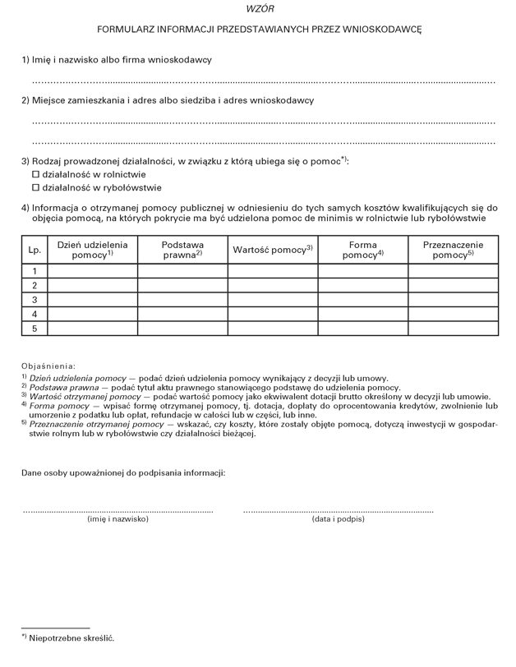
załącznik nr 2a do wniosku o zamówienie szkolenia
na podstawie trójstronnej umowy szkoleniowej

